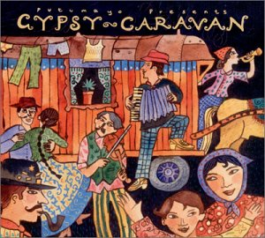
http://www.putumayo.estaciontierra.com/gypsy_caravan.htm

Los temas del 12 – 20 son bonus track añadidos a gusto del ripeador.
Tracks ( 12 –20) are bonus track.

Más música Folk en / More folk music here:

Spanishare Hilo Folk

Guebon ( Folk & New Age)

